ИНСТРУКЦИИ - ИНТЕРАКТИВНОТО РАЧЕ КРОУЛИ
1. Отворете горната част на рачето и поставете батериите. Използвайте 3 бр. 1,5 V батерии АА (не са включени).

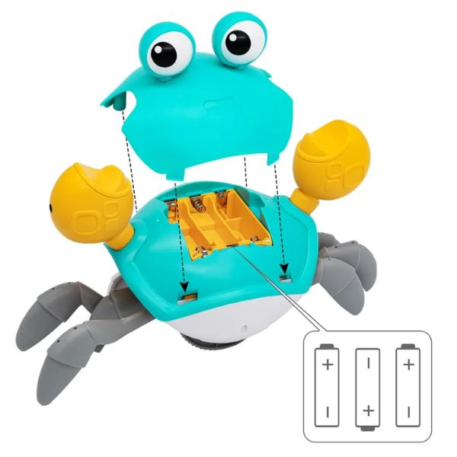
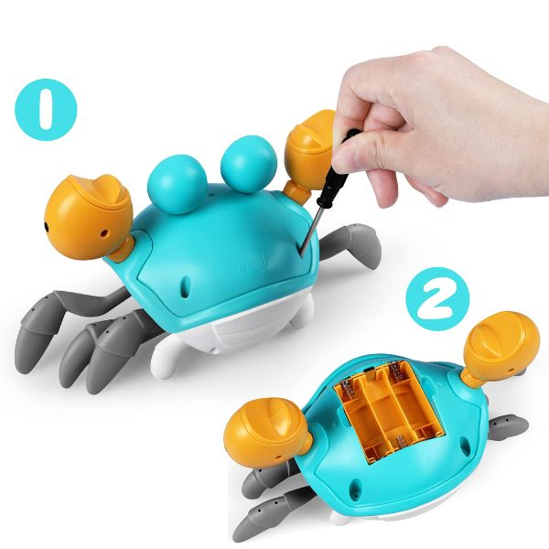

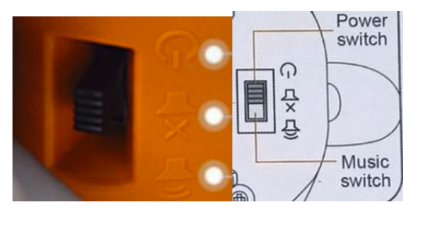
2. Копчето е в долната част на играчката. С него я пускате и спирате и управлявате мелодиите. След като го включите, Кроули сам ще започне да избягва претятствията на пътя му.

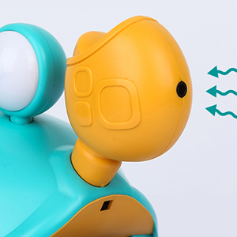
3. Ако рачето не помръдне веднага, опитайте се да поставите предмет в близост до сензорите му за движение.

